ГБОУ Гимназия № 524 Санкт - Петербурга

Информатика в играх и задачах для начальной школы
Трошина Наталья Викторовна, учитель начальных классов (2011-2012уч.год)
Цель и задачи урока
1. Познавательный аспект
1) Создать условия для самостоятельного добывания знаний:
- о числе элементов в множестве;
- о принадлежности элементов заданному множеству;
- определение принадлежности элементов множеству и его подмножеству.
2) Создать условия для формирования начальных представлений:
- о множестве, элементах множества;
- о подмножестве, объединении множества.
2. Развитие мышления: анализировать, выделять главное, сравнивать, доказывать и опровергать
- Развитие речи: обогащение и усложнение словарного запаса, сенсорной сферы.
3. Формирование гуманного отношения на уроке.
- Условия для самооценки.

Ход урока
1. Актуализация знаний
- Какое путешествие вы продолжали совершать дома, и кто были его жители? (На планету: треуги, многоглазки.)
- А куда же сегодня мы совершим путешествие? Что это?
(На доске рисунок острова.)
(Остров, страна.)
- Это жители острова. Рассмотрите их.
(Прикрепить на остров по 2 шт.)
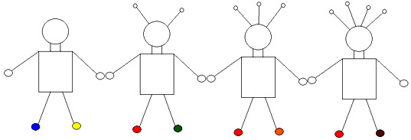
- Можно ли некоторых жителей объединить в группу по какому-либо признаку? (С антеннами и без антенок.)
- С антеннами мы поселим в страну. А можно ли среди жителей страны еще выделить группу по количественному признаку?
- Давайте их поселим в более маленькую область-город. Молодцы!
2. Создание педагогической проблемной ситуации
Посмотрите на слова (на доске слова: «множество», «подмножество») знакомы ли вам они? Где мы с ними встречались?(На уроках математики.)
- Что же обозначает слово «множество»? (Совокупность элементов по количественному признаку.)
- Соедините эти слова с картинкой.
- Что же является множеством? (Остров, страна, город.)
- Что же является подмножеством? (Страна, город.)
- Сколько элементов в этом множестве?
- Прочитайте, ваши высказывания.
Положить по 1 высказыванию на парту. Среди всех три правильных, три неправильных.
Правильные высказывания:
- Страна подмножество острова.
- Город подмножество острова.
- Город подмножество страны.
Неправильные высказывания:
- Страна подмножество города.
- Остров подмножество страны.
- Остров подмножество города.
- Поднимите руку, кто считает, что высказывания правильное? Докажите.
- Сколько элементов в множестве? (Остров, страна.)
- Сколько элементов в подмножестве?
- Кто считает, что у них высказывание не верно? Докажите.
- Сколько элементов в множестве? (8)
- Сколько элементов в подмножестве? (6)
- Где больше элементов? (На острове)
- На сколько? (На 2.)
- Сколько элементов в множестве страны? (6)
- Сколько элементов в подмножестве города? (3)
- На сколько элементов больше в множестве, чем в подмножестве? (На 3.)
- Сделайте вывод. Где же элементов больше?
1 вывод: В множестве элементов больше, чем в подмножестве.
3. Интеллектуальное познание. Психологические проблемные ситуации (стр.2 № 2 (2 часть))
- Давайте поможем теперь Карандашу определить количество элементов в множестве.
- Какие множества здесь встречаются?
- Где мы будем искать элементы множества? (На картинке.)
-Почему в прямоугольнике три точки? (Количество вагонов – их три.)
- Каждое множество обозначено геометрической фигурой. Определите количество элементов в множестве, сопоставляя с картинкой.
(Самостоятельная работа.)
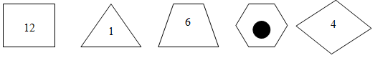
- Давайте проверим. У меня работал Карандаш, а вы у себя. (На доске с ошибками.)
- Что вы скажите про квадрат? (Неверно. Должно быть 4 точки, так как 4 окна в вагоне.)
- Сколько элементов во множестве паровоз? (1 треугольник.)
- Какой фигурой обозначено множество деревьев? (Трапецией.)
- Согласны ли вы с Карандашом? (Да.)
- Элементы какого множества надо обозначить в ромбе? (Множества облаков.)
- Что вы можете мне сказать?
- Какое множество мы не назвали? (Нет облаков, и точки не ставим.)
- Кокой фигурой обозначено множество звезд? (Шестиугольником.)
- Сколько элементов вы обозначили в этом множестве? (Одно солнце – это звезда, вокруг которой вращается Земля.)
- Сколько же элементов может быть в множестве?
2 вывод: Много и не одного.
4. Физ. минутка
- Я назову множество, а вы изобразите его элементы. (Множество: игрушек, морских обитателей, растений и т.д.)
5. Поиск решения через подводящий диалог (стр. 3 № 3 ( 2 часть))
- Давайте все расставим на свои места.
- Какую форму имеет самое большое множество? (Прямоугольник.)
- Что обозначает это множество? (Множество растений.)
- Что является его подмножеством? (Множество деревьев.)
- А какое еще могло быть подмножество? (Кустов, цветов.)
- Какой фигурой обозначено множество деревьев? (Квадратом.)
- Что будет являться его подмножеством? (Плодовые деревья.)
- Какой фигурой обозначено? (Кругом.)
- Сколько элементов в списке? Прочитайте. (5)
- Какие элементы впишем в круг? В квадрат? в прямоугольник? (Яблоня, сосна, дуб, ландыш и морковь.)
- Помогите мне объединить ваши слова!
(На доске с пропусками.)
Вывод 3: Часть элементов множества могут образовывать подмножество. (Часть элементов подмножества тоже может образовывать подмножество.)
- Какие элементы можно разместить вне прямоугольника? Как их назвать одним словом? (Петух, конь. Не растения.)
6. Поиск решения через выдвижения гипотез. Самостоятельная работа в команде. Алгоритм
Попробуйте самостоятельно расставить все на свои места. Если будет что-то лишнее, выпишите отдельно. Свои множества и подмножества обозначите любой фигурой.
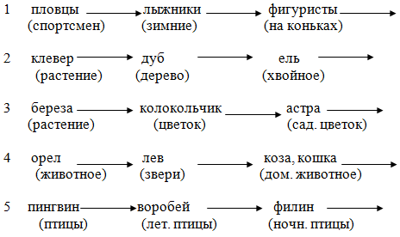
Лишние слова: сосна, собака, футболист, пион.
- Проверим. Какие множества у вас получились? Докажите.
- Что можно сказать про лишние элементы? (Добавить в другие множества.)
- Как вы действовали, когда определяли каждое множество? (На доске алгоритмы.)
- Что же у вас получилось? (Алгоритм.)
7. Итог. Подведение и проверка выводов
- А дальше можно продолжить этот алгоритм? (Можно.)
- Попробуйте. (Карточками на доске.)
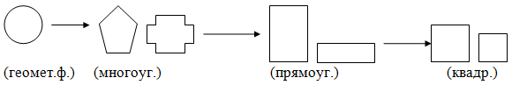
- Какие выводы вы смогли сделать на уроке?
(Все выводы на доске.)
- Что было интересного? Трудного?
(Обобщают дети.)
- Что хотели бы пожелать товарищу?
- Как оцениваешь свою работу на уроке?

